# 第一章、数据魔方后台

## 1.1 理财经理支持管理-理财经理数据管理

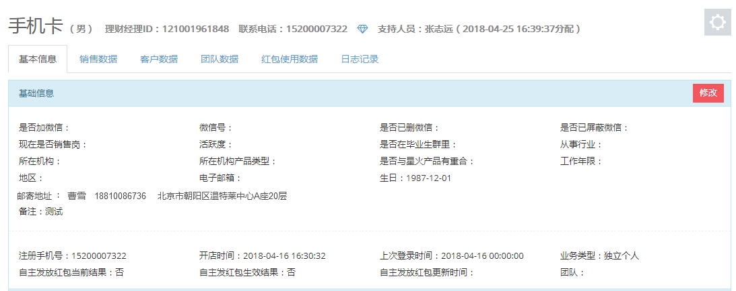

**需求说明：**

理财师信息详情页，邮寄地址改为实时取星火后台理财师管理-理财师详情页邮寄地址信息，不可编辑修改，邮寄地址信息包含：姓名、电话、详细地址

## 1.2 理财经理支持管理-新增用户管理

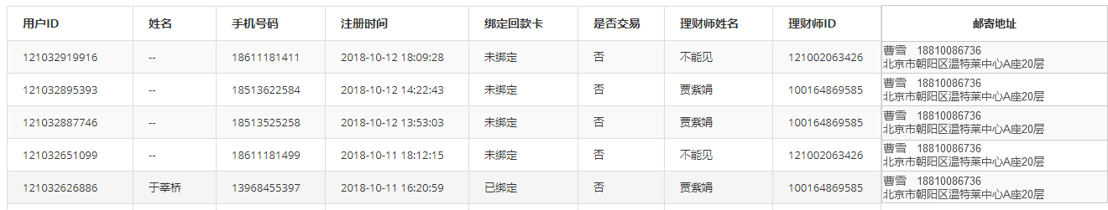

**需求说明：**

用户管理列表中，在理财师ID后增加邮寄地址信息展示，信息实时取星火后台用户管理-用户详情页邮寄地址信息，

表格样式：上行显示姓名和电话，下行显示详细地址